Муниципальное казенное общеобразовательное учреждение

«Средняя школа № 4 г. Котово»

Котовского муниципального района Волгоградской области

**Разработка конспекта урока по литературе**

**в 5 классе**

**«Обличение человеческих пороков в басне И. А. Крылова «Свинья под дубом»**



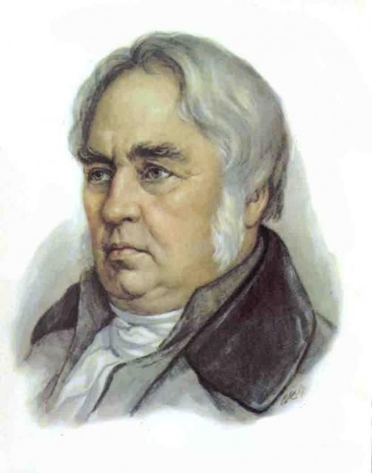

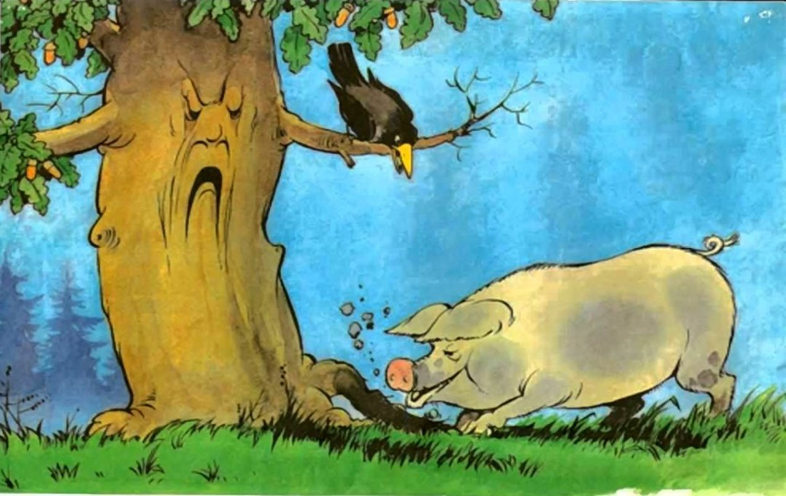

Выполнила:

Бреденко Наталья Александровна,

учитель русского языка и литературы

Котово, 2019

**Тема:**И. А. Крылов. Краткий рассказ о баснописце.

Обличение человеческих пороков в басне «Свинья под дубом».

**Тип урока:** открытие нового знания.

**Цель урока:**Знакомство с краткой биографией И.А. Крылова, жанровыми признаками произведения на примере басни «Свинья под дубом», развитие навыков анализа басни как особого литературного жанра.

**УУД**

* *Личностные*: развитие познавательной активности учеников; повышение интереса к изучению литературного наследия классиков,  формирование у детей доброты, уверенности в себе*.*
* *Регулятивные*: формирование  способности принимать учебную цель и задачи, планировать их реализацию, прогнозировать;  развивать навыки переноса знакомых знаний в новую ситуацию, организация действий самоконтроля.
* *Познавательные*: формирование умений отличать жанр басни от других жанров, выявление заложенных в произведении вневременных, нравственных ценностей и их современного звучания; умение анализировать литературное произведение.
* *Коммуникативные*: умение выражать свои мысли в оценочном суждении, формирование навыка монологической речи и умения отвечать на поставленные вопросы.

**Планируемые результаты:**

* *Личностные*: ориентация в системе моральных норм и ценностей; выявление в басне заложенных вневременных ценностей и их принятие; формирование устойчивого познавательного интереса к изучению литературного наследия классиков.
* *Метапредметные*: развитие навыков само- и взаимоконтроля, способностей к формулированию собственного мнения и позиции по отношению к изучаемой проблеме, умение работать в группе; умение выделять существенное в тексте. Формирование  умения критически мыслить, анализировать, оценивать прочитанное, формирование умения выражать свои мысли в оценочном суждении.
* *Предметные*:отработка навыков выразительного чтения, развитие навыков самостоятельной работы с текстом; владение литературоведческими терминами «сравнение», «олицетворение», «аллегория», «мораль».

**Оборудование:**компьютер, проектор, учебник, раздаточный материал.

**Методы и приёмы работы:**словесный, мотивации учебной деятельности, проблемный, фронтальной организации учащихся, познавательный, эвристический, работа в парне, исследовательский, словесного рисования,наглядный, частично-поисковый групповой, самоанализ.

**Межпредметные связи:** география, скульптура, архитектура, живопись.

**Литература:**Литература. 5 класс. Учебник-хрестоматия для общеобразовательных учреждений. В 2 ч./ Автор-составитель: В. Я. Коровина.

**Ресурсы сети Интернет:**

1. Еремина О.А. Уроки литературы в 5 классе ([http://www.prosv.ru/ebooks/Eremina_Uroki-liter_5kl_Kniga-uchit/3.html](http://infourok.ru/go.html?href=http%3A%2F%2Fwww.prosv.ru%2Febooks%2FEremina_Uroki-liter_5kl_Kniga-uchit%2F3.html))
2. Коровина В. Я., Збарский И. С. Литература. 5 класс. Методические советы ([http://www.prosv.ru/ebooks/Korovina_Literatura_5kl_Metod/2.html#3](http://infourok.ru/go.html?href=%233))

**Этап урока**

**Методы обучения**

**Деятельность учителя**

**Деятельность обучающихся**

**Формируемые УУД**

**Этап 1. Мобилизирующий этап**

*- организация начала урока*

Словесный, метод мотивации учебной деятельности

**Психологический настрой детей на урок.**

-Сегодня замечательное утро! Давайте улыбнемся друг другу и начнем урок!

Оценивание готовности к уроку.

Самоорганизация на учебную деятельность

Обучающиеся достали «карту успеха», в которой после каждого этапа урока фиксируют, насколько хорошо усвоили материал

**Л:**внимание, уважение к окружающим;

**К:**планирование учебного сотрудничества с учителем, сверстниками;

**Р:**саморегуляция

**Этап 2. Самоопределение обучающихся на основе антиципации**

Проблемный, метод фронтальной организации учащихся

**Проблемная ситуация:**

Сегодня мы совершим небольшую экскурсию в один из прекраснейших городов мира – Санкт-Петербург. Мы пройдем по его улицам и окажемся в Летнем саду. Прогулявшись по его аллейкам, подойдем к памятнику.

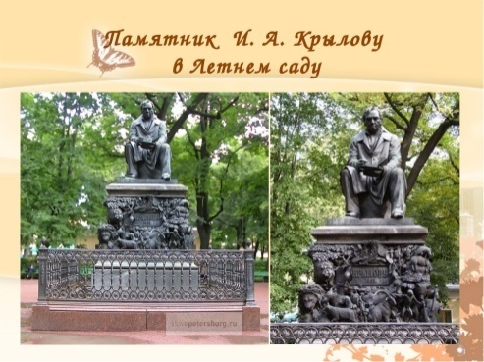

***Виртуальная экскурсия****.*

Рассказывают об имеющихся знаниях о Петербурге, памятниках.

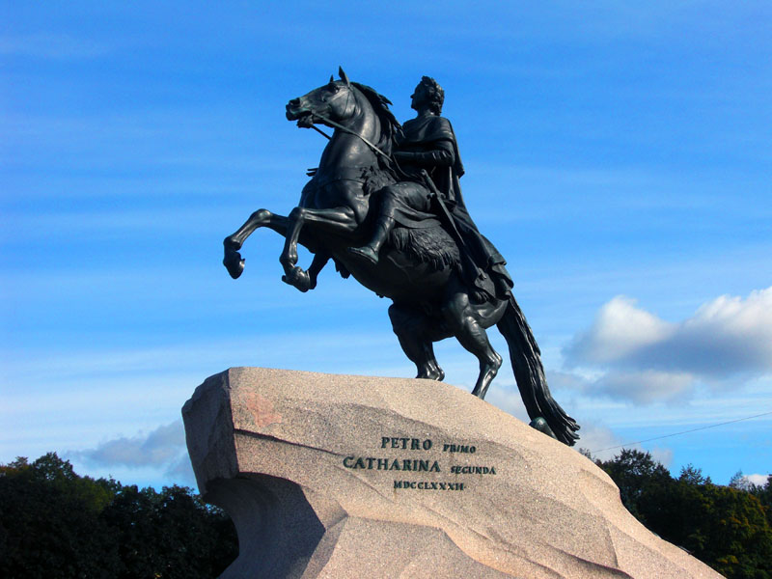

**П**: выбор критериев для классификации материала;

**К:**умение с достаточной полнотой выражать мысли в соответствии с задачами и условиями коммуникации;

**Л:**формирование гражданских качеств путём знакомства с достопримечательностями России.

**Р**: целеполагание

**Этап 3. Момент осознания обучающимися недостаточности имеющихся знаний**

*- словарная работа.*

Проблемный метод

-Расскажите, что Вам известно о Петербурге?

- Почему Петербург считается самым культурным городом в России?  
- Какие писатели жили в этом городе?

-Как Петербург связан с творчеством самого Крылова?

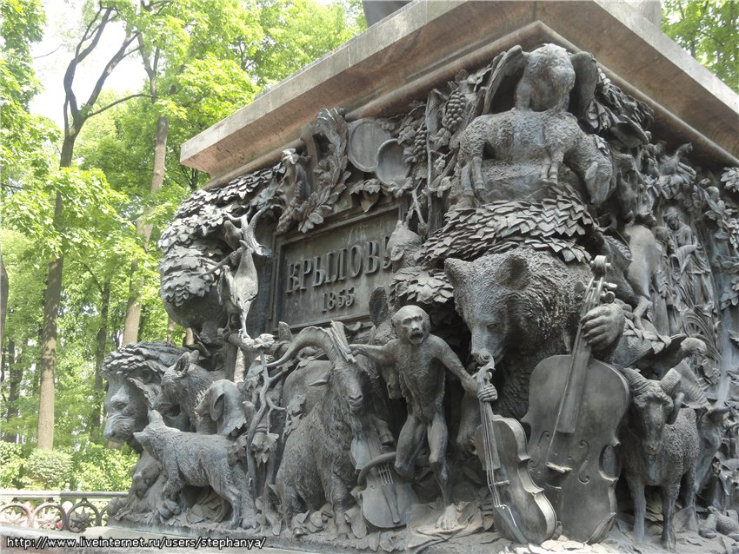

Метод фронтальной организации учащихся

**Проблемный вопрос**: Случайно ли мы оказались рядом с именно этим памятником? Опишем его.

Для чего автор создал этот памятник? Кому установлен памятник? Опишите животных на барельефе памятника?

Работа в качестве консультанта на уроке

Обучающиеся дают развернутый ответ на поставленный вопрос.

Формулируют предполагаемые тему и цели урока.

Составляют план своей деятельности, направленный на получение недостающих знаний и умений.

Отвечает ученик, которому было дано домашнее задание *создать толковый словарик* для работы класса на уроке.**Барельеф, невежда, невежа, мораль, басня, аллегория**

**П**: выбор критериев для классификации материала;

**К:**планирование учебного сотрудничества с учителем, сверстниками, умение с достаточной полнотой выражать мысли в соответствии с задачами и условиями коммуникации;

**Этап 4. Организация и самоорганизация учащихся в ходе дальнейшего усвоения материала. Организация обратной связи.**

- проверка домашнего задания

Словесный, познавательный, эвристический

**Проверка з**аполнения маркировочной таблицы “ЗУХ”

ЗНАЮ

УЗНАЛ НОВОЕ

ХОЧУ УЗНАТЬ

**Беседа по статье.**

**-**Когда, где и в какой семье родился Крылов?

-Где и как он получил образование?

-Где и в связи с чем начал свою трудовую деятельность И. А. Крылов?

–Какие факты свидетельствуют об одаренности Крылова и его тщательной работе над собой?

-Какие события в его жизни предшествовали этому?

-Каким был первый литературный опыт Крылова?

-Что такое басня? (Тема прошлого урока)

Чтение таблицы **«ЗУХ»,**1-2 колонки, составленной по статье учебника «Биография Крылова»

2 колонка – план к статье учебника. Основные вехи жизни.

3 колонка. Что хочу узнать на уроках, посвященных творчеству баснописца.

(1-2 колонки «Что вам известно об Иване Крылове?» заполняли дома).

Отвечают на вопросы учителя.

**П:**поиск и выделение необходимой информации, осознанное построение речевого высказывания в устной форме, смысловое чтение, извлечение необходимой информации из текста, умение доказывать и анализировать;

**К:**планирование учебного сотрудничества с учителем, умение полно выражать мысли в соответствии с задачами урока; соблюдение правил общения.

**Л:** (умение находить ответ на вопрос «Какое значение имеет для меня учение?»

**Р:**прогнозирование и получение конкретного результата.

**Этап 5.** Момент овладения обучающимися новыми знаниями

- работа с литературоведческими понятиями.

- Мини-исследование в группе.

Познавательный, эвристический, работа в паре, исследовательский

**«Карта жанра»**

Вам было дано задание выписать в тетрадь по литературе определение басни

– Восстановите схему жанра басня, выбрав нужные элементы.

Составьте кластер

**- А что такое аллегория?**

Попробуйте дать определение термину, проанализировав следующие примеры аллегории: осел – глупый человек, заяц – трусливый.

-А какие известные басенные персонажи олицетворяют человеческие пороки?

**Работа в паре**.

Каждая пара должна выбрать верные элементы жанра басни. Коллективная проверка. По ее итогам создается кластер.

**Исследовательская работа.**

Обсуждение и поиск общего решения, представление результатов работы.

Подбор аллегории к животным: волк, медведь, лиса, обезьяна, собака, слон.

**П:**поиск и выделение необходимой информации, осознанное построение речевого высказывания в устной форме, смысловое чтение, извлечение необходимой информации из текста, умение доказывать и анализировать;

**К:**умение полно выражать мысли в соответствии с задачами урока; соблюдение правил общения.

**Р:**прогнозирование и получение конкретного результата.

**Физ. минутка (пауза релаксации)**

**Практикум. Аналитическая работа с текстом**

**- выразительное чтение по ролям.**

Свинья под Дубом вековым  
Наелась желудей досыта, до отвала;  
Наевшись, выспалась под ним;  
Потом, глаза продравши, встала  
И рылом подрывать у Дуба корни стала.  
“Ведь это дереву вредит”,  
Ей с Дубу ворон говорит:  
“Коль корни обнажишь, оно засохнуть может”.-  
“Пусть сохнет”, говорит Свинья:  
“Ничуть меня то не тревожит;  
В нем проку мало вижу я;  
Хоть век его не будь, ничуть не пожалею,  
Лишь были б желуди: ведь я от них жирею”.-  
“Неблагодарная!” примолвил Дуб ей тут:  
“Когда бы вверх могла поднять ты рыло,  
Тебе бы видно было,  
Что эти желуди на мне растут”.  
______

Невежда также в ослепленье  
Бранит науки и ученье,  
И все ученые труды,  
Не чувствуя, что он вкушает их плоды.

**- словесное рисование.**

**Опишите главных героев басни. В каких красках Вы бы их изобразили?**

**Кто Вам больше всего понравился?**   
**- знакомство с иллюстрациями басни Крылова**

Проблемный, метод фронтальной организации учащихся, метод словесного рисования, наглядный, частично-поисковый.

**Беседа:**

- Сегодня мы познакомимся с басней Крылова «Свинья под дубом».

-**Не читая басню, можете сказать, какой характер обычно присущ свинье? А каким вы представляете себе дуб?**

Выполняет роль консультанта.

-Какую иллюстрацию к басне вы бы нарисовали?

Посмотрим на иллюстрации на слайде. Автором является Г. Куприянов.

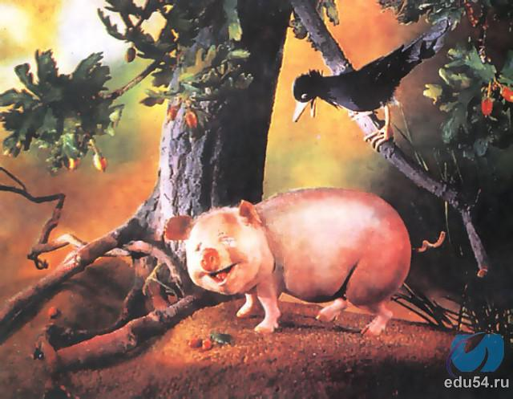

Обучающиеся дают развёрнутые ответы на вопросы учителя

Чтение басни по ролям.

Оценка выступлений.

**Словесное рисование.**

Самостоятельное создание текста на заданную тему

Дают развёрнутый ответ на вопросы.

**Л:**стремление к речевому самосовершенствованию, формирование навыков развернутого анализа;

**П:**поиск и выделение необходимой информации, осознанное построение речевого высказывания в устной форме, смысловое чтение, извлечение необходимой информации из текста.

**К:**умение достаточно полно выражать мысли в соответствии с задачами и условиями коммуникации.

**Этап 6. Закрепление полученных знаний**

- **оценка и самооценка**

**- домашнее задание**

Групповой, самоанализ

Организационная работа. Правила работы в группе. Разработка критериев оценки работы в группе.

Анализ работы учащихся.

**Дифференцированное домашнее задание.**

1.Сочинение-миниатюра. Придумайте современную ситуацию, где бы можно было использовать слова морали басни «Свинья под Дубом»

2. Инсценировка басни (чтение наизусть).

**Групповая работа.**

Обсуждение и поиск общего решения группы, представление результатов работы в группе.

**Самостоятельный анализ басни.**

**1 группа.**

1.Над какими пороками человека смеется автор. Почему Свинья названа невежей?

3. «Болтают, что басня век свой отжила и время списывать ее в архив». Согласны ли вы с этим утверждением?

**2 группа.**

1. Какие эпитеты использует поэт, чтобы описать Свинью?

2. Какие глаголы характеризуют главную героиню?

**3 группа.**

1. Что можно сказать о втором герое басни? Какой смысл вкладывает автор в слово «вековой»?

2.Как же ведет себя Дуб? Почему он называет Свинью неблагодарной?

**Самооценка** работы на уроке.

Запись задания в дневники.

**Л:** соотношение своей части работы с общим замыслом.

**Р:** адекватное восприятие предложения учителя и одноклассников.

**П:**умение осуществлять сравнение, классификацию по заданным критериям.

**К:** умение строить монологические высказывания; проявление активности в решении познавательных задач

**Этап 7. Рефлексия**

Метод контроля, познавательно-рефлексивный

Что удалось нам сегодня на уроке? Чем запомнится эта встреча? Кто узнал новое для себя?

Составьте синквейн на тему Басня.

Итоговый комментарий.

Дают развернутый ответ на вопрос, заполняют «Карту успеха», составляют синквейн.

**Р:**рефлексия.

**К:**умение с достаточно полно выражать мысли в соответствии с задачами и условиями коммуникации.